6软件测试

为了测试的完整性，我们将从三个方面对本APP进行测试。

1.腾讯测试工作PerfDog进行运行时硬件参数测试。

2.开发者使用测试用例进行测试。

3.让同学使用该APP并记录反馈。

6.1PerfDog测试

我们使用腾讯测试工具PerfDog对TodoListAPP进行了硬件性能上的测试。测试的手机型号是RMX1971 Realme 5 Pro，CPU型号为sdm710，GPU型号为Qualcomm Adreno(TM)616。

根据TodoList的功能，我们将测试分为两个部分，第一个部分是日常操作，日常操作包括打开程序，设置待办事务，设置番茄时间等日常操作。第二个部分是使用番茄时间进行专注模式。

一些不常见的参数表述

|  |  |
| --- | --- |
| 名称 | 含义 |
| Jank(/10min) | 平均每十分钟卡顿次数 |
| BigJank(/10min) | 平均每一分钟严重卡顿次数 |
| Avg(AppCPU)[%] | APP占用CPU内存 |
| Normalized | 规范化CPU利用率  CPU Usage(Normalized)= (CPU执行时间/CPU总时间) * (当前时刻所有CPU频率之和/所有CPU频率最大值之和) |
| PeakMemory(MB) | app运行的时候，最高内存占用 |

**PART1**



第一部分结果

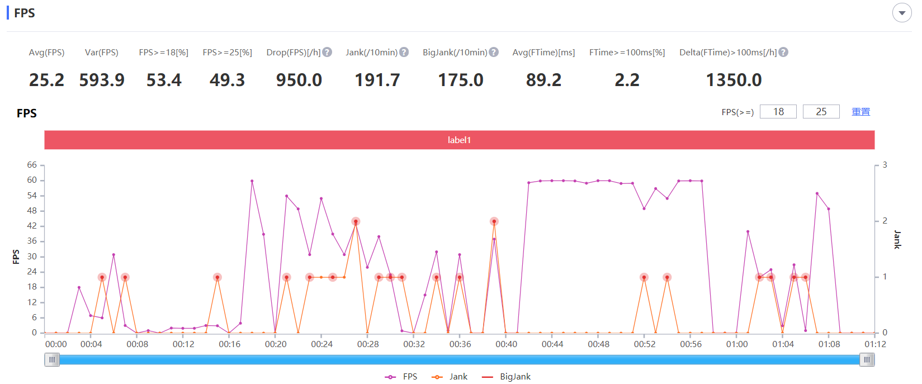

从FPS数据可以看出，在APP运行过程中没有发生过BigJank的情况，即说明在运行过程中，用户并不会有明显的感到卡顿现象。其次Jank的情况发生在界面切换过程中，所以并不影响用户的使用。总的来说，用户的常规使用是流畅，响应快的。

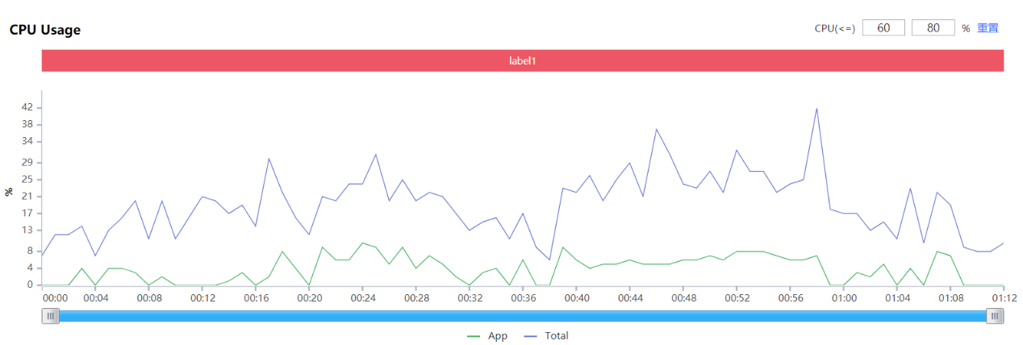

从CPU层面来看，本APP在日常使用中占用的不到20%的CPU内存(当前测试已经是清除其他所有的非系统后台应用)，说明本APP是一个轻量级的应用，并不会对用户的其他正常App使用造成影响。

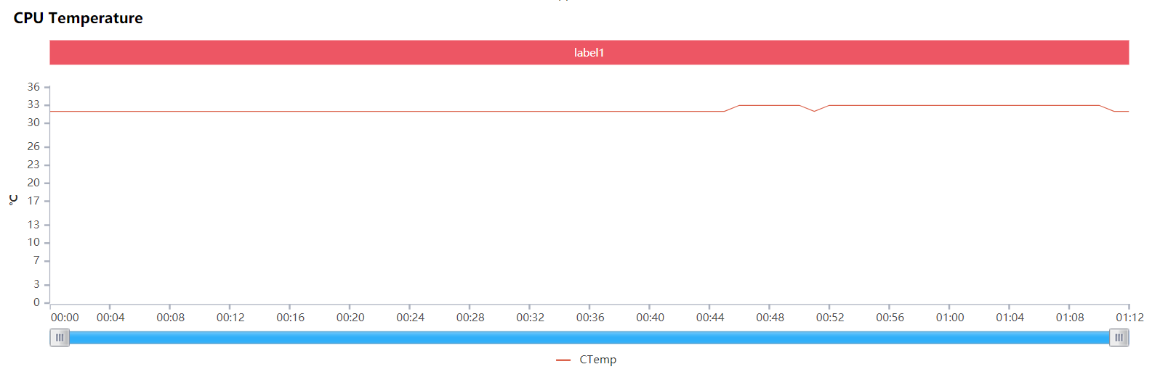

CPU的温度变化不大也更好的证明了上面的说法。

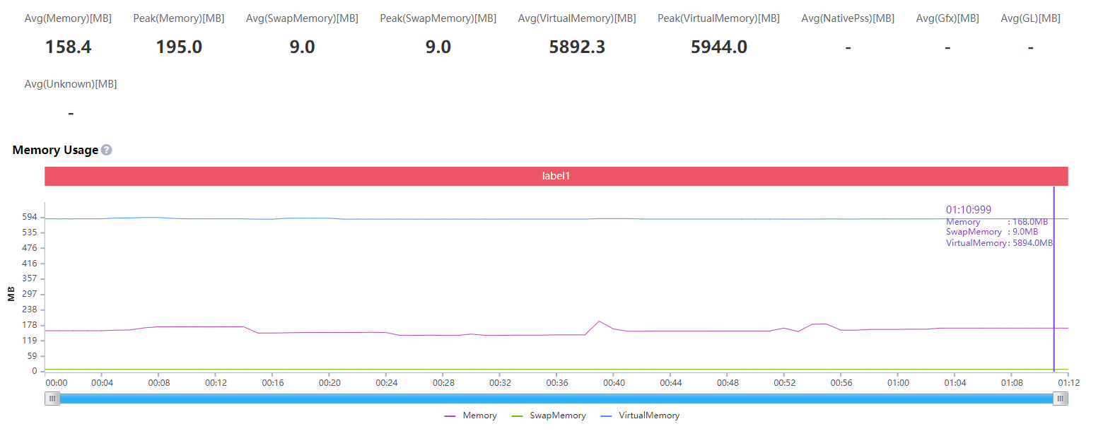

内存方面，整个内存使用展示图变化不大(突变点是因为系统推送),说明整个APP占用的内存不多，是轻量级的应用。

**PART2**

第二部分为了避免其他进程的运行，保证数据的准确性，我们只选取了番茄时钟开始运行的前15s作测试记录。

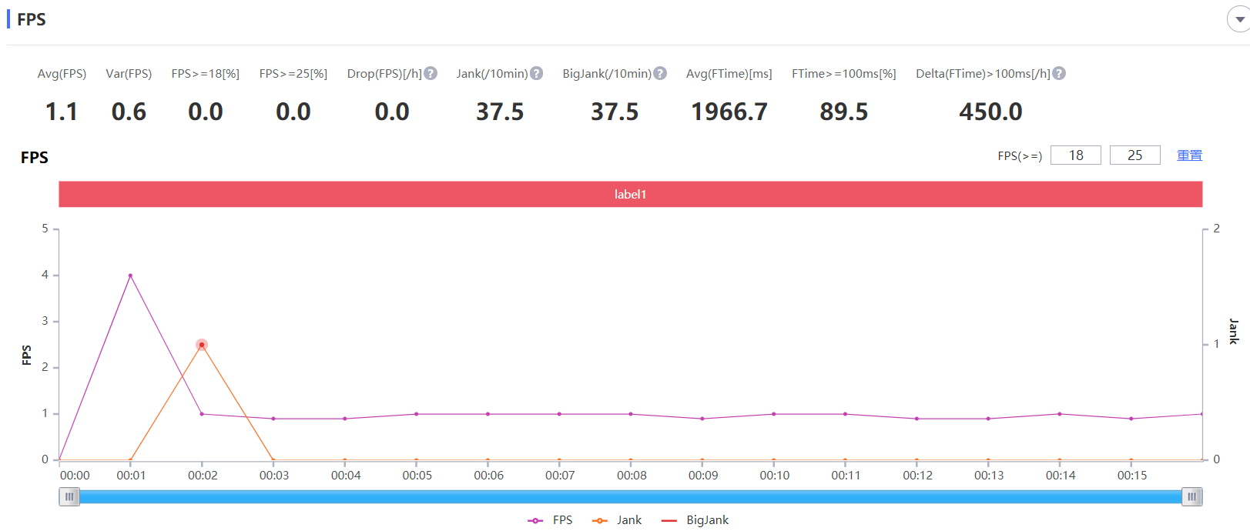

从FPS可以看出，除了刚开始切换界面的Jank出现，其他时间并没有出现卡顿现象，说明番茄时间功能在使用过程中不会出现任何影响计时的情况。

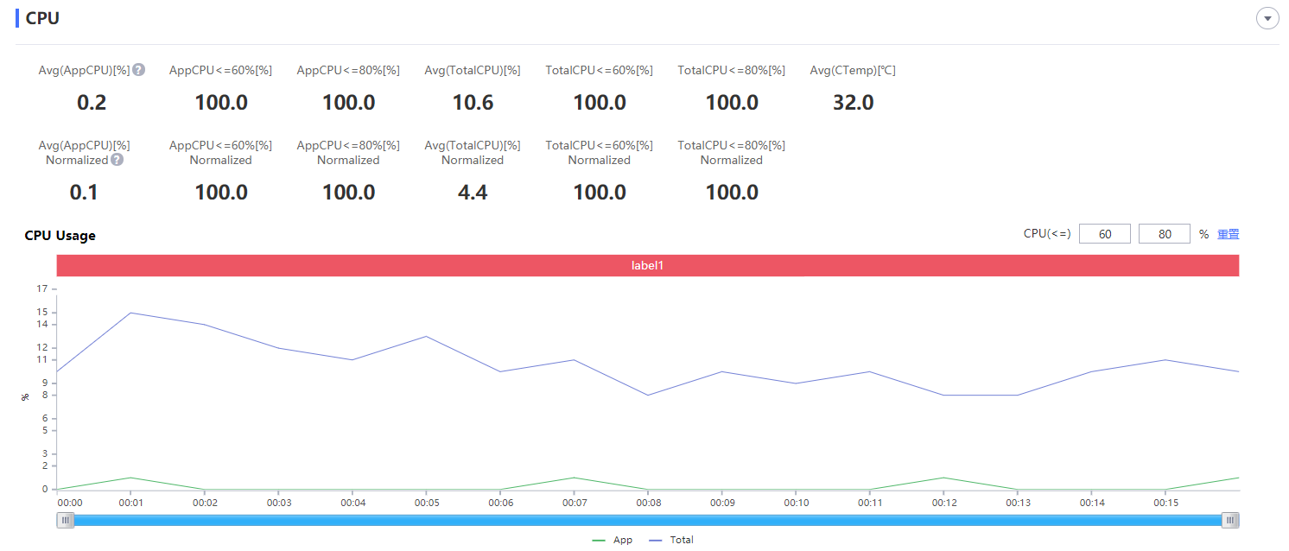

CPU方面，除了阶段性的响应，并没有其他的占用情况。

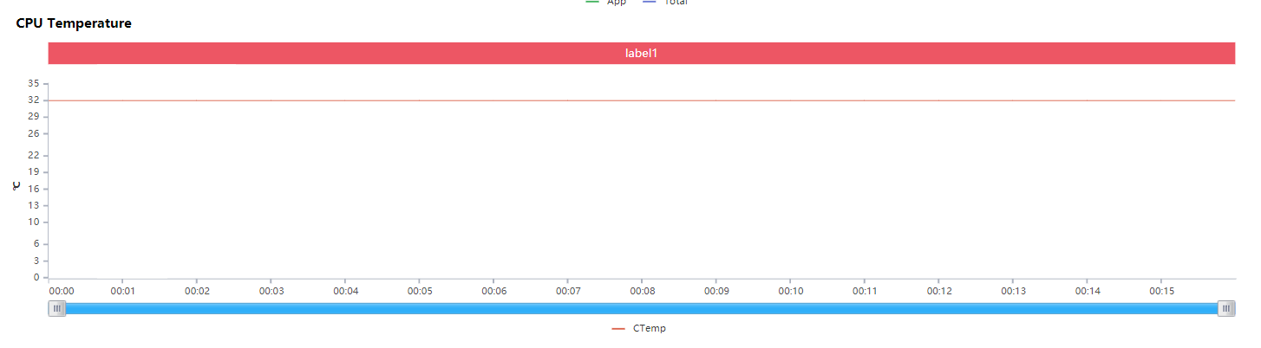

从上图可见CPU温度方面没有变化。

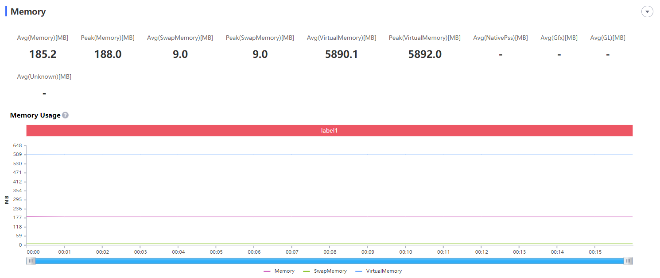

从上图可见内存方面没有变化。

综上所述，通过PerfDog的测试可以得出结论：本APP是一个占用内存小，运行流程，不臃肿且~~优秀~~完成用户记录待办事务的APP。

6.2开发者使用测试用例进行检查

|  |  |  |
| --- | --- | --- |
| 测试用例序号 | 内容 | 结果 |
| 1 | 正常打开且运行APP | Pass |
| 2 | 添加待办事务 | Pass |
| 3 | 完成待办事务 | Pass |
| 4 | 待办事务时间提醒 | Pass |
| 5 | 侧滑框展示 | Pass |
| 6 | 完成事务进度提示 | Pass |
| 7 | 待办事务子任务添加 | Pass |
| 8 | 添加番茄时钟 | Pass |
| 9 | 番茄时钟成功运行 | Pass |
| 10 | 番茄时钟提醒 | Pass |
| 11 | 番茄时钟阻断其他应用提示(专注模式) | Pass |
| 12 | 番茄时钟添加音乐 | Pass |
| 13 | 番茄时钟关闭声音 | Pass |
| 14 | 放弃番茄时钟 | Pass |
| 15 | 中途放弃番茄时钟图片提醒(阻止放弃) | Pass |

6.3同学的使用记录和反馈

|  |  |  |  |
| --- | --- | --- | --- |
| 序号 | 手机号 | 评价 | 打分(1~5) |
| 1 | 132****2505 | 用过最有用最干净的软件 | 5 |
| 2 | 131****2780 | 期末自救，拖延症的福音 | 5 |
| 3 | 180****4698 | 希望能加入课表导入功能，实现课程提醒 | 4 |
| 4 | 180****7495 | 良心 | 5 |
| 5 | 180****2391 | 可以考虑添加记账功能，目前功能有点简单 | 3 |
| 6 | 131****5169 | 没什么bug | 4 |
| 7 | 159****2731 | 界面好看 | 5 |
| 8 | 132****9782 | 希望能有个ipad版本 | 5 |
| 9 | 179****8264 | 比滴答好用多了 | 5 |
| 10 | 159****5289 | 界面不够可爱 | 4 |

收集到了以上意见后，我们对界面做了进一步的修改，务求给用户一个最友好的使用感觉。